В школе 1449 вручили памятные медали ветеранам к 70- ти летию Великой Победы
18.03.2015
17 марта 2015 года в структурном подразделении № 1 ГБОУ СОШ №1449 прошло большое мероприятие «Награждение ветеранов памятными медалями, к 70-ти летию Победы в ВОВ ». Это мероприятие было организовано управой района Лианозово города Москвы и школой №1449.
На мероприятие были приглашены ветераны ВОВ, живущие в районе Лианозово. Очень тепло и радушно встретили их педагоги, учащиеся школы и администрация района.
С приветственной речью для ветеранов выступили:
· Исполняющий обязанности главы управы района Лианозово Вариончик Василий Иванович
· Руководитель исполкома местного отделения партии «Единая Россия» Маслак Григорий Степанович
· Руководитель СП-1 ГБОУ СОШ 1449 Самохина Л.А.
А так же, поздравить ветеранов с праздником Победы, приехали сын и внучка Героя Советского Союза, кавалера 4-х Орденов Ленина и 4-х Орденов Красного знамени, кавалера Ордена Великой Отечественной войны 1-й степени, советского летчика, участника спасения челюскинцев, участника арктических и высокоширотных экспедиций, генерал-майора авиации Водопьянова Михаила Васильевича.
Внучка Мария Юрьевна Водопьянова зачитала Поздравительное письмо ветеранам от Личного состава Почетного караула 154 отдельного комендантского Преображенского полка, в котором она является председателем родительского совета.
Вручали цветы и памятные медали ветеранам представители управы района Лианозово. Учащиеся школы выступили с концертной программой для ветеранов и гостей. Всего было вручено 61 медаль.
Мы сердечно поздравляем всех ветеранов Великой Отечественной войны и всех жителей района Лианозово с приближающимся праздником Победы.
70- лет много это или мало? Мало в масштабах Вселенной и много в пересчете на человеческую жизнь. 70-лет мирного неба над нашей Родиной, 70- лет счастливого радостного детства, труда и созидания.
Низкий поклон вам за это ветераны Великой Отечественной войны, мы помним, чтим и гордимся вами.
С праздником Победы!!!
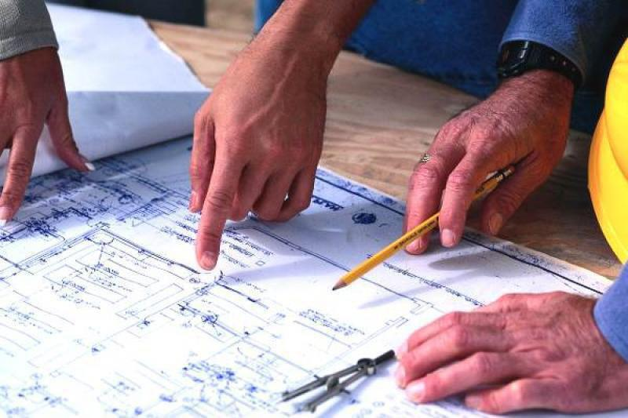

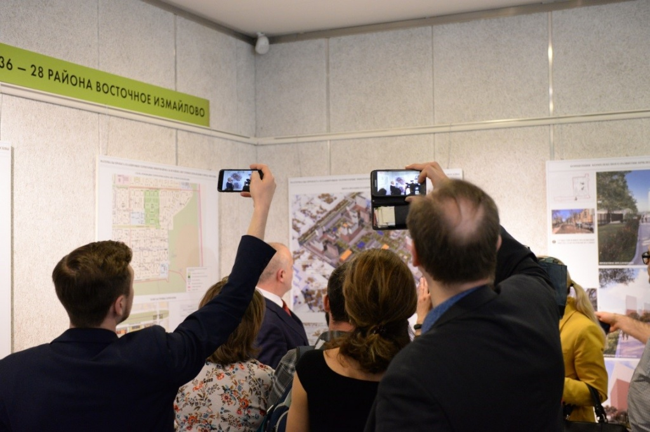

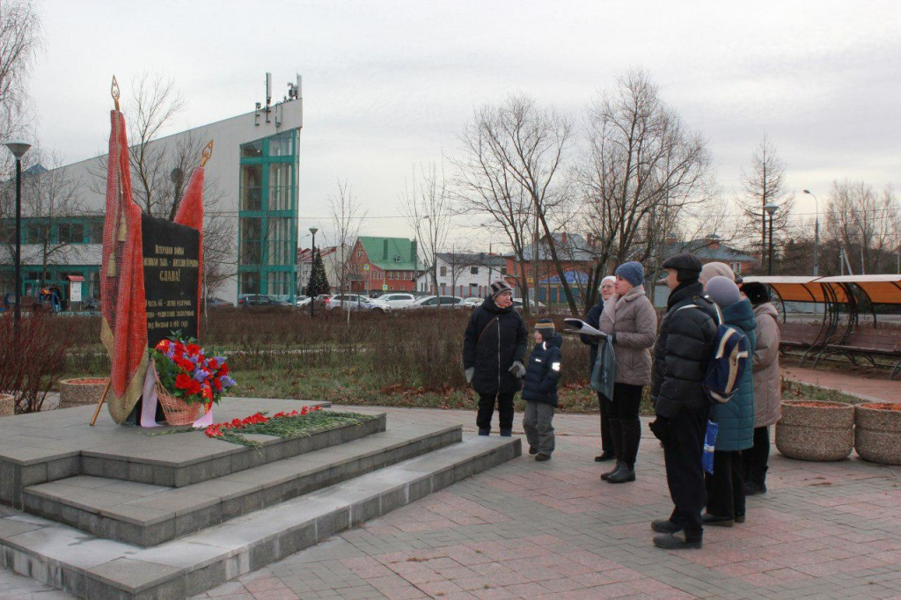

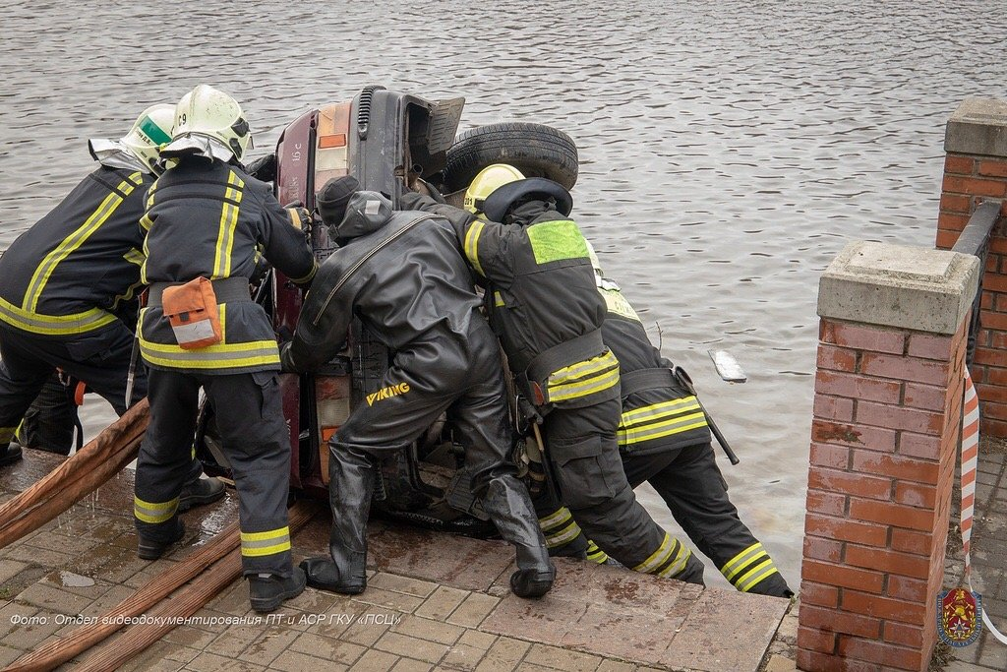

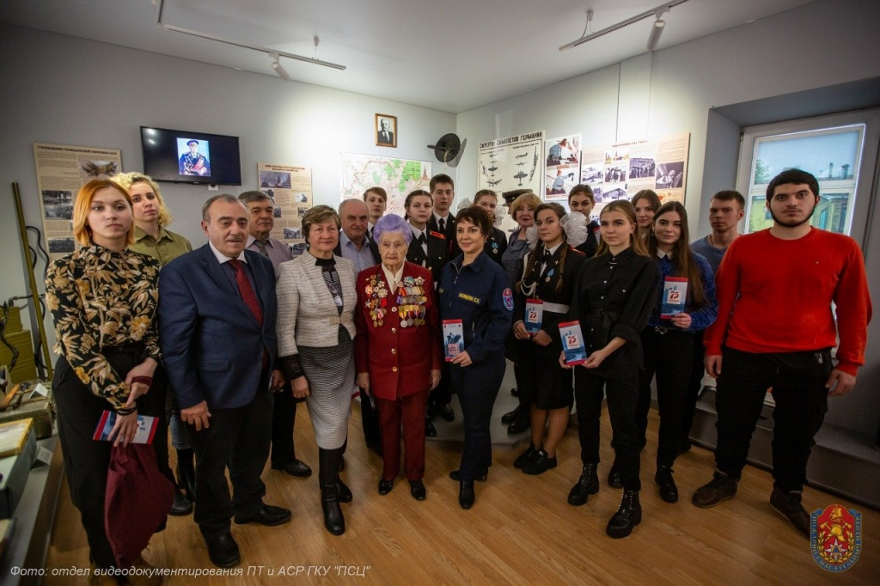

Видео данного мероприятия:
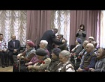

Адрес страницы: http://lianozovo.mos.ru/presscenter/news/detail/1666095.html
Управа района Лианозово города Москвы

